《Microsoft ®Office2003实战秘笈》

应用秘笈之Excel轻松制胜招

1.在Excel中，如何在一个单元格中分行填写？
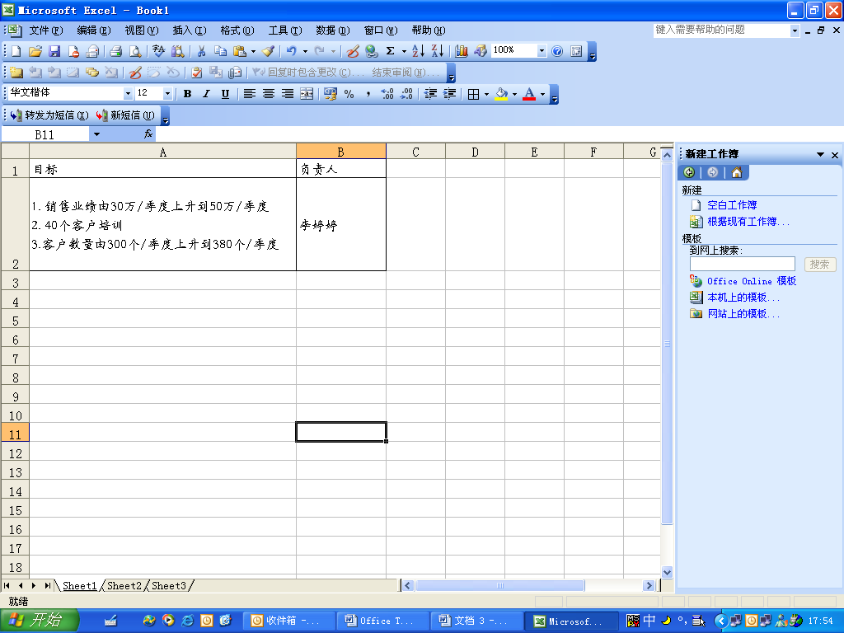
问：如何分行？
答：很简单！当您需要重起一行写入内容时，按住Alt键回车就可以了！

2. 如何快速复制公式？
问：如何才能快速复制公式。
答：通过拖动填充柄复制公式人人都会，不过如果复制的行太多，操作起来并不方便。此时可以选择双击填充柄完成复制。如图1所示：
图1：
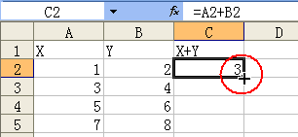

3. 如何用下拉列表填写Excel表格？
问：人事部经常要在Excel表格里录入部门、性别、城市等数据，这些数据重复性很高，比如，在【部门】这一列，可能需要多次输入【财务部】。要是能从下拉列表中选择数据就方便了，还不容易出错。
答：Excel当然可以实现这个功能，如图2所示。只要从【数据】菜单选择【有效性】，再按图3所示进行设置即可。
图2： 图3：
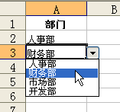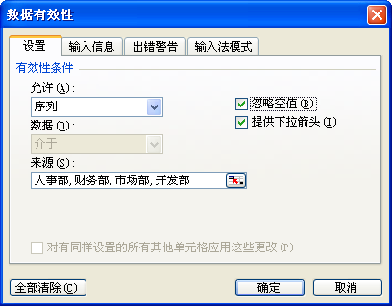

4。如何将Excel电子表格中的数据进行行列互换？
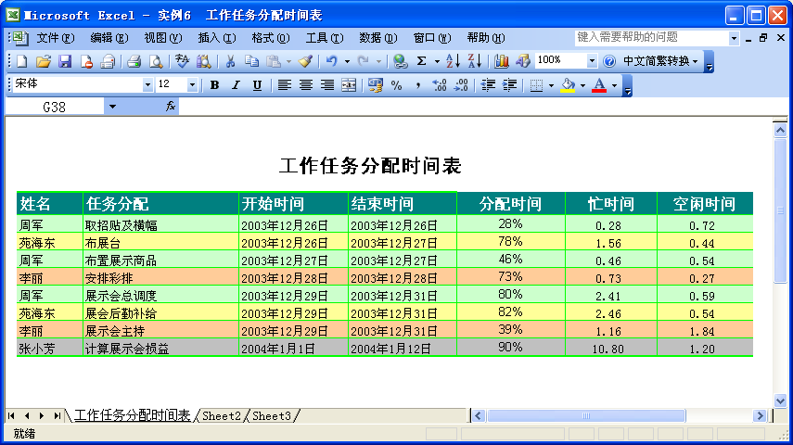
问：在Excel中输入数据时，往往完成后才发现需要将行和列互换一下才会更好，是要重新输入一遍吗，还是有别的方法？
答：出于种种考虑，需要将电子表格中的行和列进行互换，这时只需复制需要行列互换的表格区域，在需要放置的单元格上执行【编辑】菜单中的【选择性粘贴】命令，然后在【选择性粘贴】对话框的【粘贴】选项区域中选择【全部】选项；在【运算】选项区域中选择【无】；并选择【转置】复选框，完成后单击【确定】按钮即可。

应用秘笈之Word独门四绝招
- 如何在Word指定位置输入文字？
问：要按无数次回车、空格 和 Tab 键吗？

答：当然不用！只要把鼠标放到指定位置，双击鼠标左键就可以了！如图4所示。

图4：
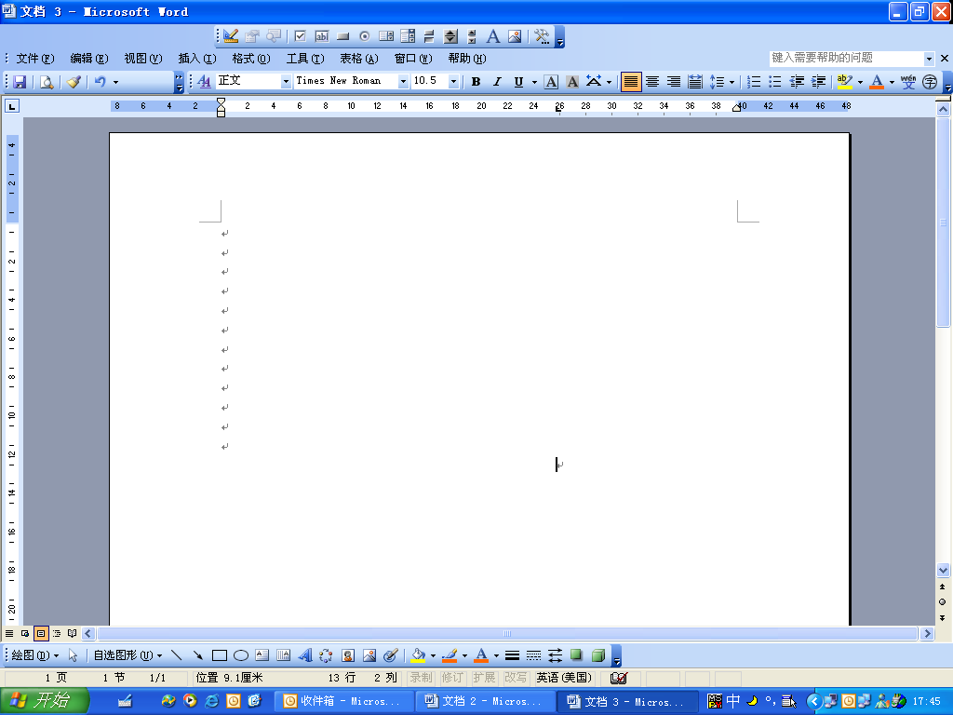
在你想要的位置双击鼠标左键。

6. 如何缩放打印，让我省纸又省心？
Word可以像复印机一样缩放打印，从【文件】菜单选择【打印】命令，在【打印】对话框中单击右下角的【按纸张大小缩放】的下拉箭头，选择需要的纸型后，确定即可。如图5所示。
图5：
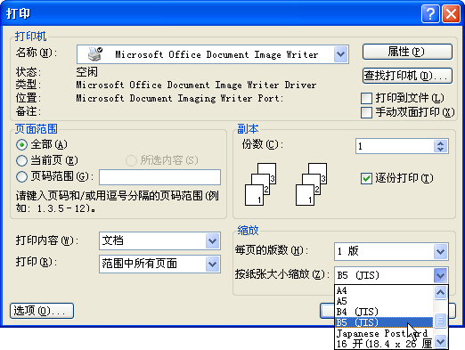
和改变纸张大小的方法（页面设置）相比，缩放打印不会改变页面的布局；此外，缩放打印还可以在一页纸上打印多页，只要在上面的选项中选择每页适当的版数即可，采用这种方法打印文档不仅节约纸张，更便于携带。

如何在文档中插入一条分隔线？
问：在Word文档中有时需要添加分隔线来区分两个不同的描述内容，这个分隔线是需要手工绘制吗？
答：手工绘制分隔线有时很难把握线条的长度，所以您只要连续输入三个或三个以上的【=】，然后回车，这样就可以自动得到一条双直线；连续输入三个或三个以上的【~】，然后回车即可得到一条波浪线；连续输入三个或三个以上的【*】，然后回车即可得到一条虚线；连续输入三个或三个以上的【-】，然后回车即可得到一条细直线；连续输入三个或三个以上的【#】，然后回车即可得到一条实心线。如图6所示。
图6：
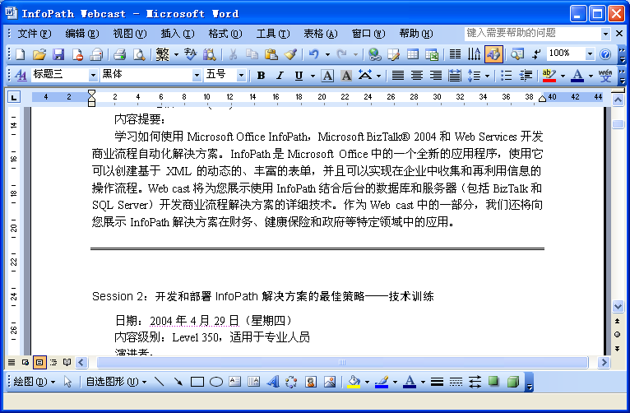
在您指定的位置，连续输入三个或三个以上的【#】，然后回车即可得到一条实心线。

8. 是否可以让表格的表头在下一页中自动出现？
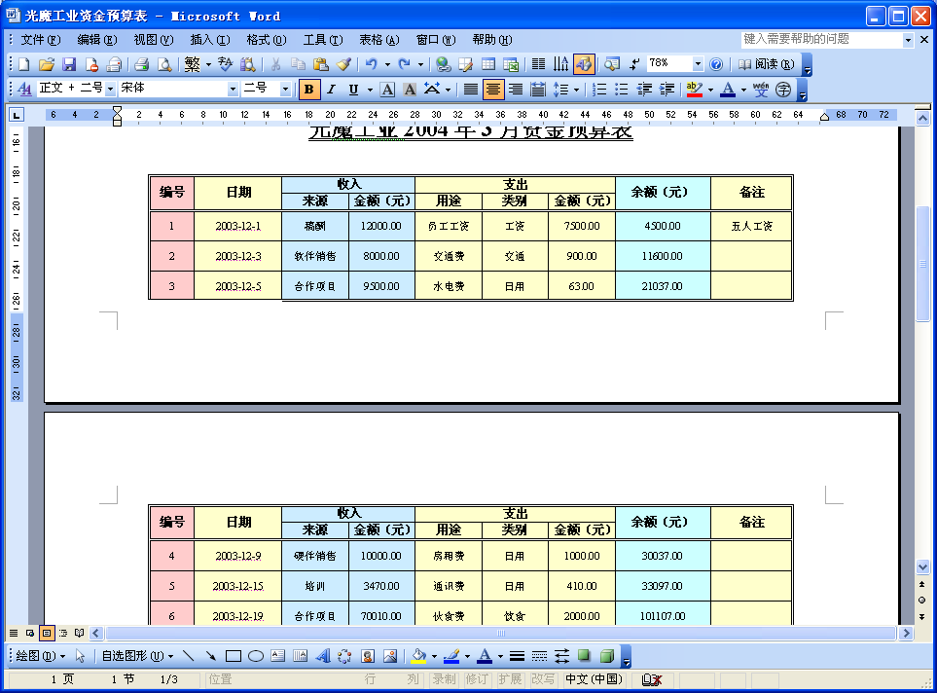
问：当文档中的表格跨页显示时，表格的标题会自动在下一页出现吗？
答：在Word中经常会遇到表格在一页中放不下的情况，此时就需要在下一页中重新设置表格的表头。其实，我们只要选中表格的表头（即希望在跨页时重复的部分），然后执行【表格】菜单中的【标题行重复】命令，就可以实现表格跨页时，表头自动出现了。如图7所示。
图7：
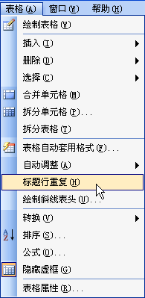

应用秘笈之PowerPoint出色对阵招

9。如何快速创建演示文稿
问：如果已经用Word写好了一份报告，并且要根据报告的内容作幻灯片，怎样可以直接把Word文档的标题发送到PowerPoint？
答：打开Word文档，从【文件】菜单单击【发送命令】，再选择发送到PowerPoint。如图8所示。PowerPoint会自动启动，并且根据每个Word文档中的一级标题建立一张相同标题的幻灯片，其下的二级标题也会被自动添加到幻灯片中。
图8：
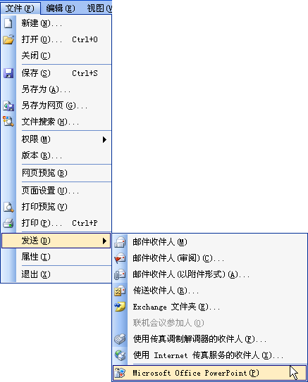

10。 如何让公司标志出现在每一张幻灯片上？
最好的方法是把公司的标志放到母板上，只要一次操作即可。从【视图】菜单单击【母板】，再选择【幻灯片母板】命令。如图9所示。在母板视图中，将公司标志的图片放置在适当位置并关闭母板视图。此时，所有的幻灯片都在相应的位置上显示公司的标志，新插入的幻灯片亦然。
图9：
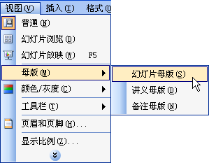

11. 怎样让你的音频作为背景音乐？
问：要是幻灯片播放时可以伴随着一段背景音乐就好了！
答：第一步，右键单击插入的音乐文件，在弹出的快捷菜单中，选择【自定义动画】命令，如图10所示。
第二步，在右侧的任务窗格中，单击对应音频文件的右侧的下拉键头，选择【效果选项】。如图11所示。
第三步，在打开的对话框中，设置如图12所示的红框部分，将数值设置到足够大即可。
图10：
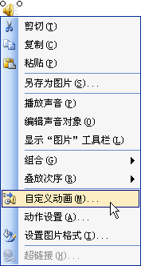

图11：
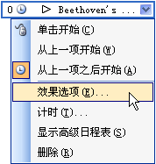

图12：
- 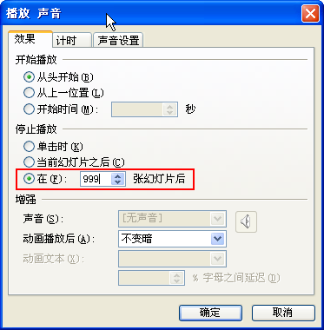

12. 如何快速将选中文字按比例放大或缩小？
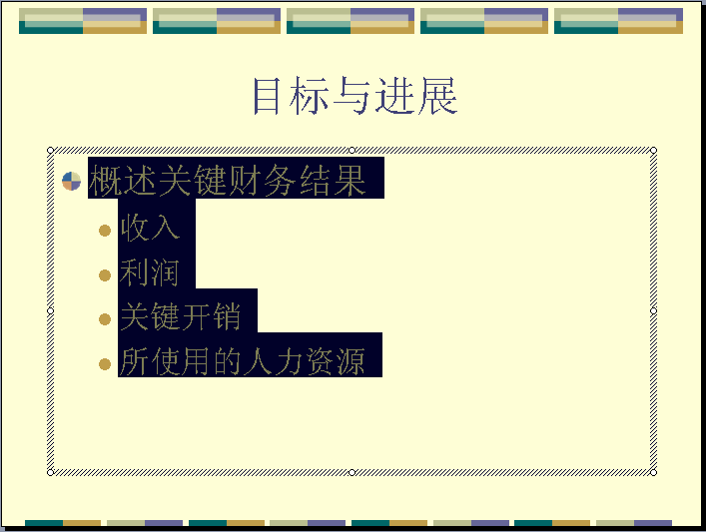
问：为了幻灯片版面的布局协调，可能需要将其中的文字同时按比例放大和缩小，有简便的方法吗？
答：在PowerPoint幻灯片中，可以选中需要调整的文字，然后按Ctrl+]组合键快速按比例放大文字；或者按Ctrl+[组合键快速按比例缩小文字。这样的方法在Word中也是适用的。

应用秘笈之Outlook高效三连招

13.在Outlook中如何妙用联系人？
问：在Outlook中，随着联系人数量的增多，亲朋好友、同事、客户的信息混杂在一起，每次发邮件都要用很长时间才能从联系人列表中找到需要的人。如果能对联系人分类管理就方便了。
答：第一步，在Outlook左侧的导航窗格中选择【联系人】，单击工具栏中【新建】按钮右侧的下拉箭头，选择【文件夹】，如图13所示。
第二步，显示【新建文件夹】对话框，如图14所示。在【名称】中输入联系人的类别，例如【同事】，单击【确定】。
第三步，用同样的方法建立其他类别的联系人文件夹，建好后，导航窗格中除默认的【联系人】外，又多出几个新建的分类，如图15所示。现在，可以把原来【联系人】中的内容按类别拖动到这些文件夹里。
图13 图14 图15
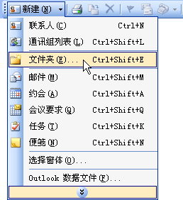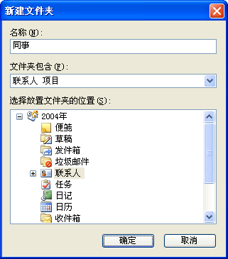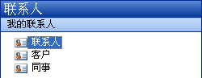

14.怎样添加时区？
如果你在跨国公司工作，可能需要随时查看总部的当地时间。Outlook的日历可以同时显示两个时区。方法如下：
- 从【工具】菜单选择【选项】命令
- 在【选项】对话框中单击【日历选项】
- 从【日历选项】对话框中单击右下角的【时区】按钮。
- 首先输入【当前时区】的标签，再勾选【显示附加时区】，并输入标签。如图16所示。
图16：
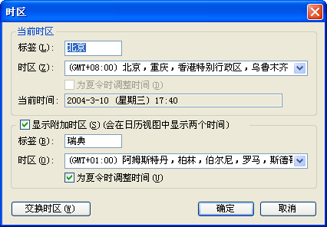
- 确定后，在Outlook的日历视图中将显示。如图17所示。
图17：
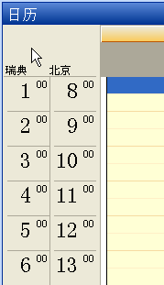
- 如果出差到国外总部，只需单击【时区】对话框中的【交换时区】按钮，系统的时间就会自动调整。

15. 发出去的邮件还可以收回来吗？
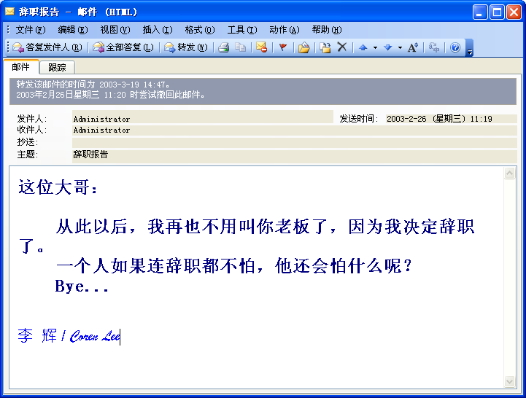
问：邮件发出去之后，才发觉不应该发送这样的邮件，或者发现邮件的内容有错误；或者邮件发给了错误的收件人。但是，后悔还来得及吗？
答：有时用户发送邮件后，会希望能够收回该邮件，或者对邮件的内容进行修改。此时您只需要在Outlook中的【已发送邮件】文件夹中找到该邮件，并将其打开，然后在【动作】菜单中选择【撤回该邮件】，在打开的【撤回邮件】对话框中选择您希望的选项即可。当然，撤销邮件成功与否取决于您的邮件服务器是否是Microsoft Exchange Server，并且收件人还没有打开该邮件进行阅读，只要满足这两个条件，泼出去的水也可以收回来。

